IJ18 BTR01033 单相交流电流传感器
一、特点：
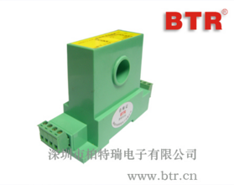
- 属模拟量传感器，专为机房动力、空调设备等交流电流测量设计；
- 传感器的外壳阻燃、绝缘纤维，标准35mm导轨安装；
- 传感器的接线端子采用高可靠、易接线的标准端子；
- 高精度，低功耗，高稳定性，高性价比；
二、技术参数、接口形式：
- 供电电源：5VDC ；12VDC ；15VDC ；24VDC

√
- 供电电流：〈 10mA;
√
- 输入信号：0∼1A ；0-10A ；0-3 0A ；0-100A ；
- 输出形式：输出0-5V ；输出0-10V ；输出4-20m ；
√
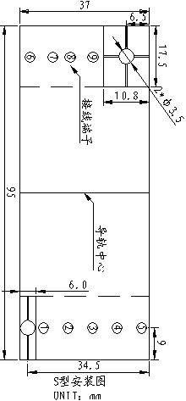
- 精 度：0.2 级 ；0.5级 ；
√
- 隔离耐压：≥2500VDC；
- 工作环境：-10 ∼55°C，0~98%RH；
- 尺 寸： 95 x 76 x 37 mm；
- 重 量：100g。
三、典型应用：
- 电力系统中对一回路的电流检测；
- 动力系统中单相电流检测；
四、安装图、接线图：

输入电流

0~5V信号输出
对GND
6 7 8 9

1 2 3 4 5

GND
电源
+

连线图

电流互感器输入端接在第6脚和第9脚，不分方向。

